PKP Polskie Linie Kolejowe S.A.
Biuro Komunikacji i Promocji
ul. Targowa 74, 03-734 Warszawa
tel. + 48 22 473 30 02
fax + 48 22 473 23 34
rzecznik@plk-sa.pl
www.plk-sa.pl

Warszawa, 3 sierpnia 2018 r.

Informacja prasowa
26 mln zł na zwiększenie bezpieczeństwa na przejazdach Dolnego Śląska

4 dolnośląskie przejazdy kolejowo-drogowe w Bolesławicach, Stanowicach, Strzegomiu i Międzyrzeczu już są wygodniejsze dla kierowców. Zwiększył się też poziom bezpieczeństwa w ruchu kolejowym. PKP Polskie Linie Kolejowe S.A. zmodernizują
na Dolnym Śląsku 21 przejazdów. Nowe urządzenia sterowania, wymienione tory
i jezdnia to efekt realizacji projektu z Krajowego Programu Kolejowego za 250 mln zł.

Na Dolnym Śląsku już na 4 przejazdach: w Bolesławicach, Stanowicach, Strzegomiu
i Międzyrzeczu, na trasie z Katowic do Legnicy wymienione zostały tory i jezdnia. Trwa montaż dodatkowych urządzeń sterowania ruchem kolejowym, które zwiększą bezpieczeństwo pasażerów pociągów i samochodów. Roboty torowe i drogowe rozpoczęły się również na
5 skrzyżowaniach m.in. w Jaworze i Bierutowie. Kolejnym etapem inwestycji będzie montaż nowych urządzeń sygnalizacji przejazdowej.
Modernizacja przejazdów kolejowo-drogowych w województwie dolnośląskim będzie prowadzona w bieżącym i przyszłym roku. Przebudowane będą jeszcze m.in. skrzyżowania
w Jeleniej Górze, Żarowie i Kłodzku. Łączna wartość prac na 21 przejazdach w regionie
to 26, 2 mln zł netto. Efektem inwestycji będzie płynny i sprawny przejazd przez torowisko
i wyższy poziom bezpieczeństwa w ruchu kolejowym i drogowym.
Prace realizowane są w ramach projektu „Poprawa bezpieczeństwa na skrzyżowaniach linii kolejowych z drogami – Etap I – część przejazdowa” o wartości 250 mln zł. Projekt ubiega się o współfinansowanie z Programu Operacyjnego Infrastruktura i Środowisko.

Na Dolnym Śląsku przejazdy modernizowane są także w ramach prac na linii Legnica - Rudna Gwizdanów - przebudowanych zostanie16 przejazdów, w tym w Koźlicach będzie wybudowany wiadukt kolejowy, który zastąpi przejazd kolejowo-drogowy. Pomiędzy Grabownem Wielkim a Zdunami, przebudowywanych jest 19 przejazdów.

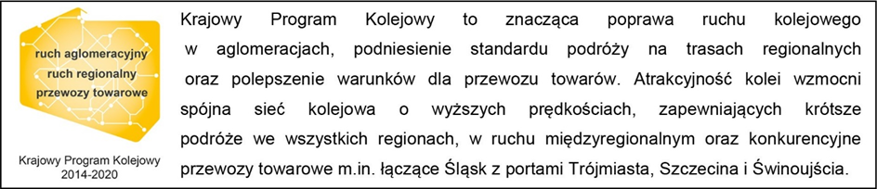
Kontakt dla mediów:
Mirosław Siemieniec
Rzecznik prasowy
PKP Polskie Linie Kolejowe S.A.
rzecznik@plk-sa.pl
tel. 694 480 239

